แบบรายงานการประชุม/ฝึกอบรม/สัมมนา/ศึกษาดูงาน
๑. ข้อมูลส่วนบุคคล
ชื่อ รองศาสตราจารย์ ดร.พรรณี สกุล โรจนเบญจกุล ตำแหน่ง อาจารย์
รหัสพนักงาน ๐๕๘๔๙๕ สังกัด วิทยาลัยสหเวชศาสตร์
๒. หลักสูตรหรือเรื่องที่เข้าร่วมประชุม/ฝึกอบรม/สัมมนา/ศึกษาดูงาน
เรื่อง “การบริหารความเสี่ยงองค์กร”
๓. วิทยากรในการประชุม/ฝึกอบรม/สัมมนา/ศึกษาดูงาน
คุณวารุณี ปรีดานนท์
ที่ปรึกษาการกำกับดูแลกิจการ การบริหารความเสี่ยง การตรวจสอบภายใน ESG และ GRC
๔. สถาบันหรือหน่วยงานที่จัดประชุม/ฝึกอบรม/สัมมนา/ศึกษาดูงาน
มหาวิทยาลัยราชภัฏสวนสุนันทา ณ ห้องช่อแก้ว ชั้น 5 อาคาร 31
๕. ระยะเวลาที่เข้ารับการประชุม/ฝึกอบรม/สัมมนา/ศึกษาดูงาน
ในวันที่ ๒๕ มกราคม 256๗ เวลา ๘.๐๐ - ๑๒.๐๐ น.
๖. งบประมาณที่ใช้ในการประชุม/ฝึกอบรม/สัมมนา/ศึกษาดูงาน
ไม่มี
๗. วัตถุประสงค์ของการประชุม/ฝึกอบรม/สัมมนา/ศึกษาดูงาน
เพื่อให้เข้าใจในแนวทางการบริหารความเสี่ยง
๘. สรุปเนื้อหาสาระของการประชุม/ฝึกอบรม/สัมมนา/ศึกษาดูงาน
เข้าใจในด้านของ แนวทางปฏิบัติของ COSO ด้านการบริหารความเสี่ยง
๙. ปัญหาอุปสรรคในการประชุม/ฝึกอบรม/สัมมนา/ศึกษาดูงาน
ไม่มี
๑๐. ประโยชน์ที่ได้รับจากการประชุม/ฝึกอบรม/สัมมนา/ศึกษาดูงาน
สามารถนำองค์ความรู้ไปปฏิบัติในการบริหารความเสี่ยงที่มีแบบแผนมากขึ้น

๑๑. เอกสารหรืออื่น ๆ ที่เกี่ยวข้องที่ได้รับจากการประชุม/ฝึกอบรม/สัมมนา/ศึกษาดูงาน

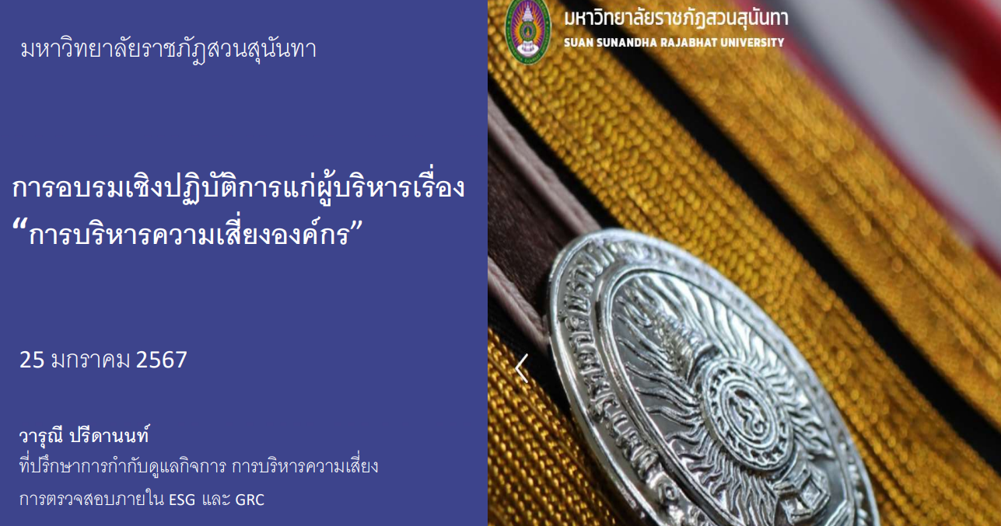

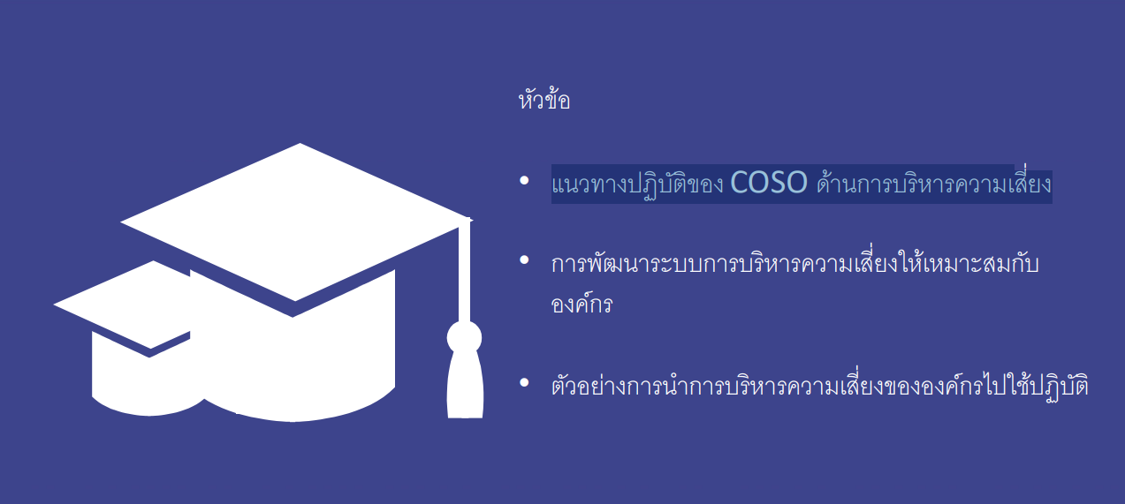

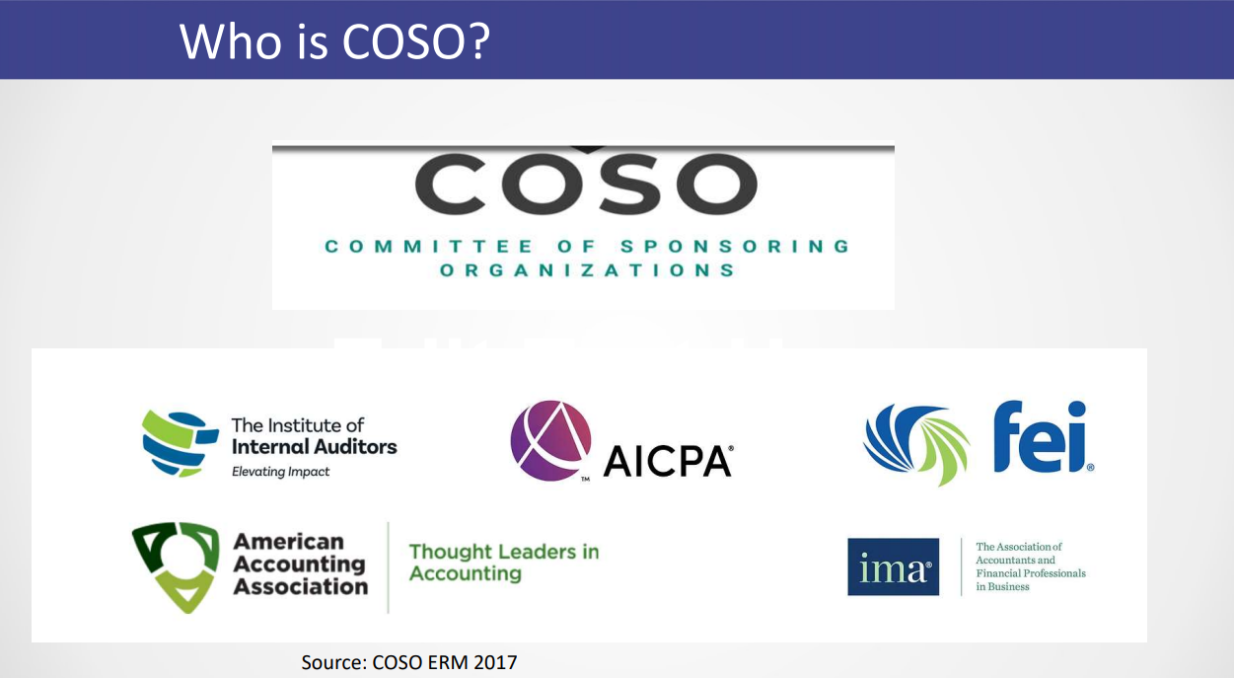

๑๒. สำเนาประกาศนียบัตร/วุฒิบัตรฯ ที่ได้รับจากการประชุม/ฝึกอบรม/สัมมนา/ศึกษาดูงาน
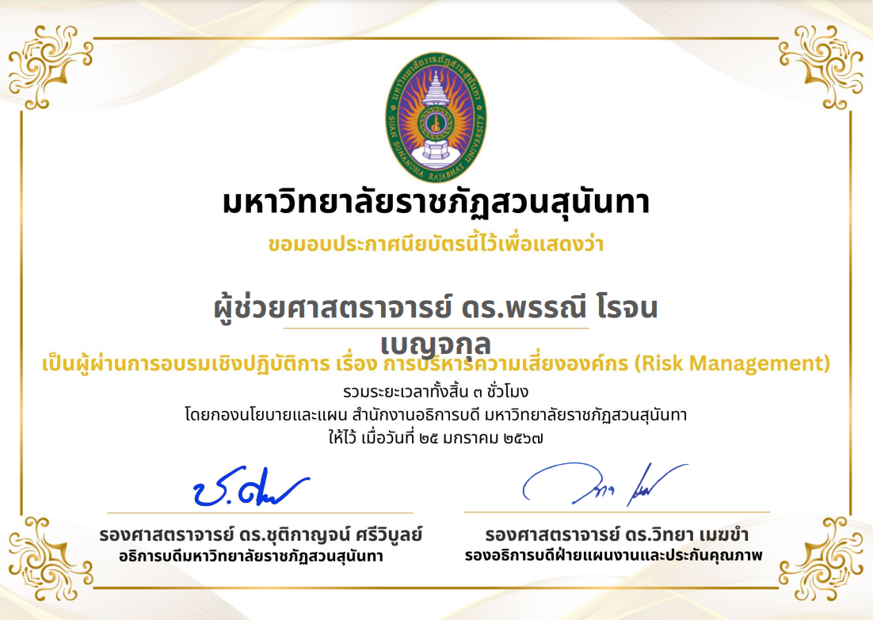

๑๓. ความคิดเห็นและข้อเสนอแนะ อื่น ๆ
เข้าใจในหลักเกณฑ์มากขึ้น เพื่อที่จะนำไปบริหารความเสี่ยงต่อไป
(ผู้รายงาน)
(รองศาสตราจารย์ ดร.พรรณี โรจนเบญจกุล)
วันที่ ๒๕ มกราคม พ.ศ. ๒๕๖๗
ความคิดเห็นของผู้บังคับบัญชาชั้นต้น
เป็นการอบรมที่มีประโยชน์ต่อองค์กร
(ลงชื่อ)...
(ร้อยเอก นายแพทย์พงษ์ศักดิ์ เจริญงามเสมอ)
ตำแหน่ง หัวหน้าสาขาวิชาเลขานุการการแพทย์และสาธารณสุข
วันที่ ๒๕ มกราคม พ.ศ. ๒๕๖๗

